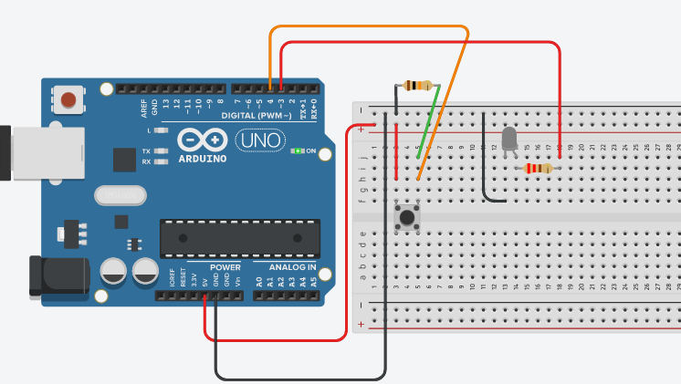

Başarı ile çalıştı

Kodlar

#include <IRremote.h>

IRsend irsend;

const int button1 = 4;

void setup() {

pinMode(button1, INPUT);

}

void loop()

{

if (digitalRead(button1) == HIGH)

{

delay(50);

//bu lg kumandanın açma kapaması

irsend.sendNEC(0x20DF10EF, 32);

delay(200);

}

}